Presseinformation

Fronius stellt die CE-zertifizierte Cobot-Schweißzelle SmartCell vor:
Cobot Welding – aber sicher

Die Automatisierung von Arbeitsabläufen wird auch für kleine und mittelständische Unternehmen immer wichtiger. Nur so können sie weiterhin wirtschaftlich arbeiten, flexibel auf Veränderungen reagieren und zugleich dem Fachkräftemangel begegnen. Mit der Fronius SmartCell stellt der Technologieführer jetzt eine Cobot-Welding-Lösung vor, mit der die Unternehmen ihre Schweißprozesse einfach und günstig automatisieren können. Die komplett CE-zertifizierte Cobot-Schweißzelle sorgt für eine sichere Zusammenarbeit mit dem Roboter und ermöglicht reproduzierbar gute Schweißergebnisse.

Mit der exklusiv in Deutschland erhältlichen Fronius SmartCell gelingt auch kleinen und mittelständischen Unternehmen der einfache Einstieg ins Cobot Welding. Mit der kompakten All-in-one-Lösung arbeiten Anwender wirtschaftlicher und können dem Fachkräftemangel begegnen. Die SmartCell ist dank der SmartArc-Oberfläche einfach und intuitiv bedienbar. Auch Schweißer ohne Vorkenntnisse können in sehr kurzer Zeit eingearbeitet werden und sogar komplexe Abläufe für den Cobot erstellen.

Um den kollaborativen Roboter zu teachen, führt der Anwender den Roboterarm einfach manuell durch die festzulegende Bewegung. Die Software speichert alle elementaren Punkte und führt den Bediener Schritt für Schritt zum perfekten Schweißergebnis. Einmal erstellte Programme können immer wieder ausgeführt werden – für eine reproduzierbar hohe Schweißqualität. Das entlastet die qualifizierten Schweißer, und Unternehmen sparen Zeit, Geld und Ressourcen. Über das Teach-Panel lassen sich auch Pendel-Optionen einstellen.

Der SMART ARC EXTENSION PACK (SAEP)-Handgriff am Roboterarm ist das zentrale Steuerungs- und Bedienelement des Cobots und erleichtert die Arbeit des Nutzers. Per Knopfdruck löst er Zusatzfunktionen aus, ebenfalls mit einem Knopfdruck kann der Bediener vorheften oder die Drive-Funktionen FreeDrive, LinDrive und RotDrive ändern, mit der sich der Roboter kraftgeführt bewegen lässt.

Die Sicherheit steht im Fokus
Für die Sicherheit des Anwenders sind nur hochwertige Komponenten verbaut. Die Zelle verfügt zudem über ein durchgängiges Sicherheitskonzept mit kraftvoller Schweißrauchabsaugung, das die Umgebung beim Schweißen schützt. Den hohen Sicherheitsstandard der gesamten Schweißzelle verbrieft die CE-Kennzeichnung.

Die SmartCell entstand in Zusammenarbeit mit den Roboterspezialisten und Maschinenbauern von fsk industries aus Gummersbach. Das junge Unternehmen verfügt über sehr viel Know-how und weiß seine cleveren Ideen in die Praxis umzusetzen. Die Zelle besteht aus einer Sicherheitseinhausung, einem Schweißtisch sowie einer Schweißrauchabsaugung und lässt sich abhängig von den Anforderungen mit einem Universal Robot der Baureihen UR5e oder UR10e bestücken. Fronius stattet die Sicherheits-Cobot-Welding-Zelle mit seinem bewährten Schweißequipment mit TPS/i Robotics Stromquelle aus. Das sorgt für hohe Qualität, maximale Sicherheit und effiziente Schweißprozesse.

3.061 Zeichen inkl. Leerzeichen

Bildunterschrift:
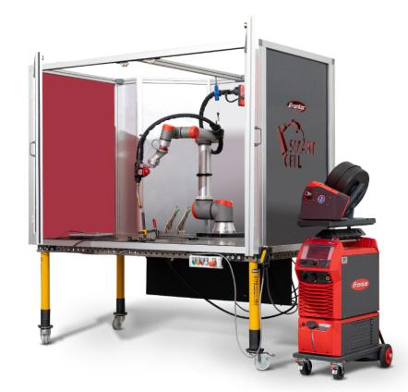
Bild 1: Fronius stattet die SmartCell mit seinem bewährten Schweißequipment mit TPS/i Robotics Stromquelle aus. Das sorgt für beste Qualität, maximale Sicherheit und höchste Effizienz beim Schweißen.

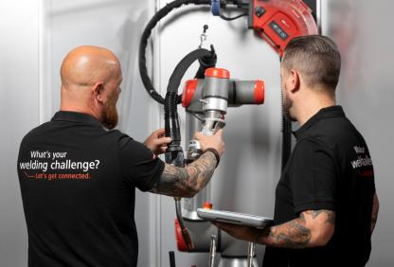
Bild 2: Um den Cobot zu teachen, führt der Nutzer den Roboterarm einfach manuell durch die festzulegende Bewegung. Die Software speichert alle elementaren Punkte und führt den Bediener Schritt für Schritt zum perfekten Schweißergebnis.

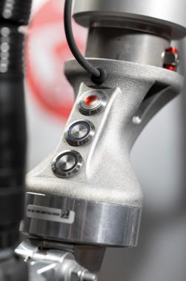
Bild 3: Der SMART ARC EXTENSION PACK (SAEP)-Handgriff am Roboterarm ist das zentrale Steuerungs- und Bedienelement des Cobots und erleichtert die Arbeit des Schweißers. Per Knopfdruck löst er Zusatzfunktionen aus oder aktiviert den FreeDrive, um den Cobot kraftgeführt zu bewegen.

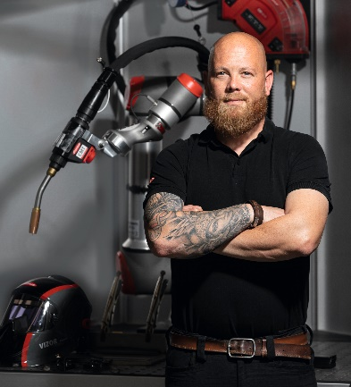
Bild 4: Die komplett CE-zertifizierte Cobot-Schweißzelle Fronius SmartCell sorgt für eine sichere Zusammenarbeit mit dem Roboter und ermöglicht reproduzierbar gute Schweißergebnisse.

Bildnachweis: Fronius Deutschland GmbH

Informationen zur Fronius Deutschland GmbH
Die Fronius Deutschland GmbH mit Sitz in Neuhof-Dorfborn bei Fulda ist eine Tochtergesellschaft der österreichischen Fronius International GmbH. Das 1945 gegründete Unternehmen erforscht und entwickelt neue Lösungen zur Kontrolle und Steuerung elektrischer Energie. Mit seinen drei weltweit erfolgreichen Geschäftsbereichen bietet Fronius ein umfangreiches Portfolio: Die Business Unit Perfect Welding ist globaler Marktführer für Roboter-Schweißtechnik und Technologieführer für Lichtbogenschweißprozesse. Fronius Solar Energy hat die effiziente Nutzung und intelligente Speicherung von Energie aus Photovoltaik-Anlagen im Fokus. Mit Perfect Charging realisiert das Unternehmen zukunftsweisende Technologien rund um das Laden von Antriebs- und Starterbatterien in der Intralogistik und im Kraftfahrzeugmarkt.

In Deutschland ist Fronius seit 1992 mit einer Tochtergesellschaft vertreten. Seit 2006 befindet sich die Vertriebszentrale für den deutschen Markt im hessischen Neuhof. Der Standort vereint alle drei Fronius-Business Units Perfect Charging, Perfect Welding und Solar Energy unter einem Dach. Seit Anfang 2013 ist auch die offizielle Landeszentrale der Fronius Deutschland GmbH in Neuhof angesiedelt. Die Kunden werden von mehreren Vertriebsteams und kompetenten Partnern vor Ort deutschlandweit betreut.

Wegen weiterer Informationen wenden Sie sich bitte an:
Frau Annette Orth, Tel.: +49 (0)6655 91694-402,
E-Mail: orth.annette@fronius.com

Bitte senden Sie ein Belegexemplar an unsere Agentur:
a1kommunikation Schweizer GmbH, Frau Kirsten Ludwig
Oberdorfstraße 31 A, D – 70794 Filderstadt,
Tel.: +49 (0)711 9454161-12, E-Mail: Kirsten.Ludwig@a1kommunikation.de

